Thema: Het circus

meer dan: een groter aantal.

minder dan: een kleiner aantal.

evenveel: net zo veel; een gelijk aantal.

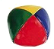
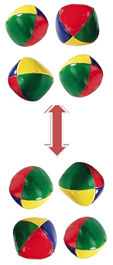

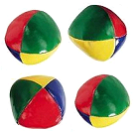

minder
evenveel
meer

